بسم الله الرحمن الرحيم

السؤال الاول:- اكتب التفسير العلمي:
- توصل كيكولي الى الصيغة البنائية للبنزين بعد مجهودات ضخمة.
- فدرة المنظف الصناعي على التنظيف.
- تسنخدم مركبات النيترو العضوية كمواد شديدة الاشتعال.
- يستخدمP-C-B في صناعة الملابس الواقية للحرارة.
********************************************************
السؤال الثاني:- وضح بالمعادلات:
- T-N-T من الهكسان العادي.
- بنزين سلفونيك من الفينول.
- الجامكسان من الاستلين.
- الطولوين من بنزوات الصوديوم.
*******************************************************
السؤال الثالث:- سم المركبات الاتية:
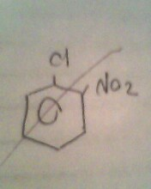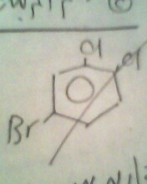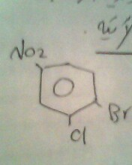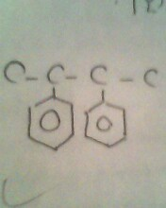

****************************************************************************
السؤال الرابع:- قارن بين كل من:
- هلجنة الطولوين و النيترو بنزين.
- استخدام كل من P-C-B و T-N-T.
- الصيغة الجزيئية للنفتالين و ثنائي الفينيل.
- البنزين و الطولوين.
من حيث الالكان المستخدم في اعادة التشكيل.
****************************************************************************
انتهت الاسئلة.
مع تحيات:
أ:علاء الصباغ.
كتبه:محمود ابراهيم الصباغ.

